活動名稱：108學年度第二學期第9週朝會
活動時間：108年4月22日
活動地點：各班教室
參與人員：全校導師及學生、各處室主任
活動內容：防疫期間朝會採視訊方式進，今天校長要跟大家分享的是後真相時代你要相信什麼，很多
時候我們所看到的事情不完全不是事實，只是有些是刻意扭曲或不同的註解，德國哲學家
尼采也曾說過「沒有事實，只有詮釋」，所以任何事情希望你在決定真相之前能多聽、多
看、多想，不要相信只有一個真相，現在網路媒體很發達，任何言論很多，希望大家能多
聽、多看、多想並走出同溫層，不要被仇恨、情緒所影響，以上分享提供大家有不同的思
考與想法。
活動照片：
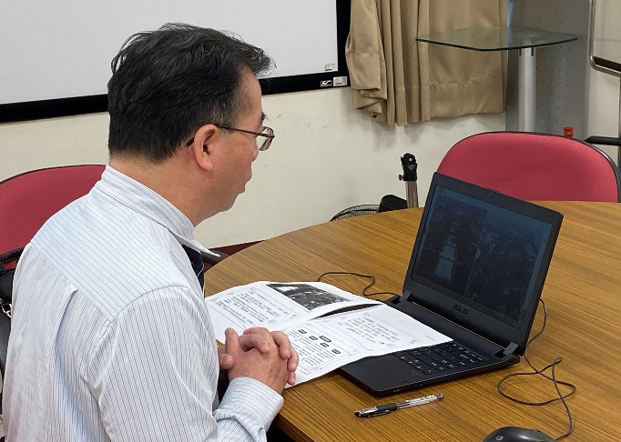 | 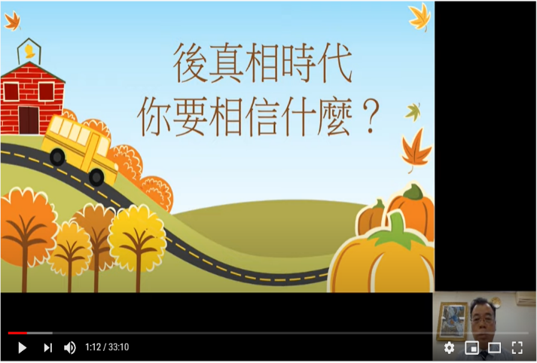
朝會採視訊進行 | 分享主題
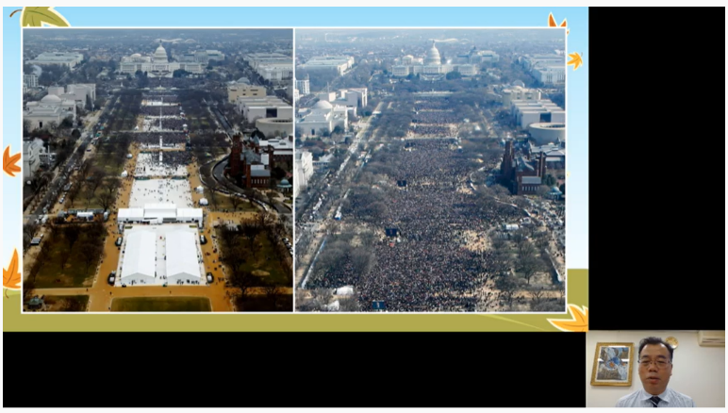 | 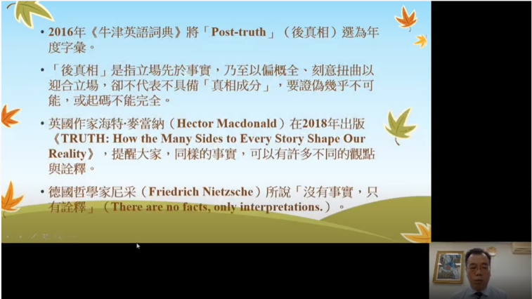
同一張圖像可以有不同的解讀 | 講述內容
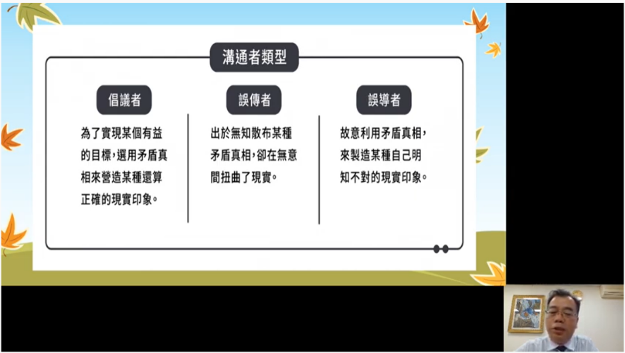 | 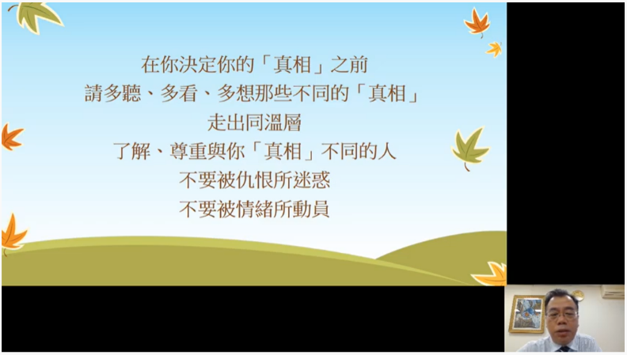
講述內容 | 講述內容

